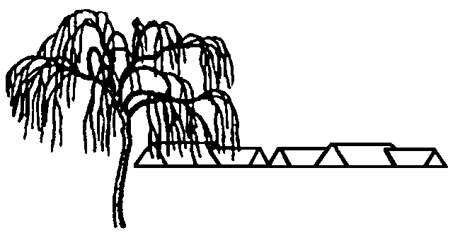

Gl. Toftegaard
GRUNDEJERFORENINGS

WWW.gl-toftegaard.dk

Avis
___________________________________________________________________

Antal husstande 80 Årgang 41 Nummer 3 August 2019

Legepladsdag søndag
d. 8. september 2019 kl. 10.

Så er det endnu en gang tid til en hyggelig dag sammen med alle dine naboer. Vi skal nemlig op og vedligeholde vores legeplads m.m..

I foråret prøvede vi at begynde kl. 10
og afslutte med et lille traktement kl. 13.
Fremmødet blev ikke større, men vi prøver alligevel en gang til.

Altså:
Vi begynder kl. 10
Der er slikposer til alle børn som kommer og hjælper.

Hvis du ikke kan komme denne søndag, har du mulighed for at danne din egen arbejdsgruppe. På foreningens facebook-side kan du se hvilke arbejdsopgaver, der er tilbage efter legepladsdagen.

Denne papirudgave udgives også på nettet

Formanden flytter.
Formand Troels DM69 flytter fra bebyggelsen og Martin DM31 overtager dermed formandsposten.

Vi er ikke kede af at bo på Dronning Margrethes Vej. Det er da blevet til 33 år blandt gode naboer, som vi nok kommer til at savne. Naboskabet har været helt særligt gennem årene. Men nu synes vi, der skal ske noget nyt. Kun lidt nyt; vi flytter blot til Frederikssund.
Venlig hilsen Kirsten og Troels

Oprydning og vedligeholdelse på fællesarealerne?
Rundt om i vores bebyggelse er der meget stor forskel på, hvordan fællesarealerne er vedligeholdt. Nogle steder er det meget flot, andre steder ok, men nogle steder trænger det meget til vedligeholdelse.
Det er da også kommenteret af gæster og potentielle huskøbere.
Det er jo ikke rart at høre! Vi opfordrer dig til at se med kritiske øjne på den del, du skal vedligeholde og gøre noget ved det, der trænger.

Hvis nogen ikke kan huske det eller ikke ved det, genfortæller vi lige reglerne her:
Stykket fra dit eget hus og ud til gangstien passer du selv.
Grønnegårdene passer du sammen med dine naboer, og det er jer, der i fællesskab finder ud af, hvordan der skal se ud og laver aftaler om græsslåning mv. Det er de huse, der har havedør ud til en grønnegård, der har ansvaret for vedligeholdelsen.
For huse uden havedør til grønnegård gælder vedligeholdelsespligten parkeringspladsen eller hovedstien mellem DM og TD.
De øvrige fællesarealer passes af vores gartner, som er ansat af grundejerforeningen.
Fællesarealet skal altid fremstå pænt og vedligeholdt og ikke være oplagsplads for diverse effekter.

Du kan se eller gense regler, vedtægter, deklaration m.m. for bebyggelsen her på hjemmesiden: http://gl-toftegaard.dk/Regler/regler.php

Legepladsens fremtid

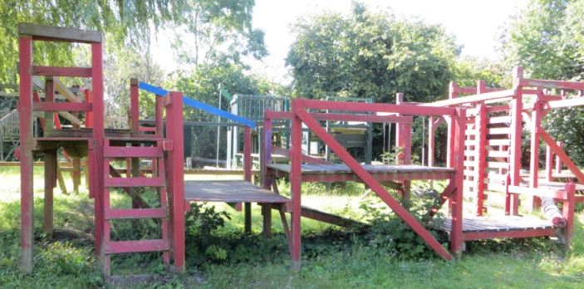
Legepladsen er et stort aktiv for vores bebyggelse. Det er ikke kun os selv - børn og børnebørn - , der bruger den. Den er også kendt og benyttet af vores nabobebyggelser. Det er ikke sjældent, at vi møder børn og voksne fra Vesterled, Charlottehaven og Andelsboligerne. Vi ser endda børnehaver og dagplejebørn komme på besøg. Selv om legepladsen først og fremmest er for vores børn og børnebørn, så må de andre gerne føle sig velkomne.
Det var pionererne fra 60'erne, der begyndte opbygningen af legepladsen, og de var grundige og havde sans for, hvad der kunne holde. Den har modstået både slid og en lille smule hærværk. Men den er gammel, og nogle af de fundamentale og bærende ting kan ikke holde i længden. Det skyldes altså hverken slid eller hærværk. Det er ganske enkelt alder.
For et par år siden besluttede bestyrelsen at udskifte/renovere de enkelte legeredskaber et efter et under hensyn til økonomi og vores egen indsats. I løbet af 2 arbejdsdage blev et legeredskab udskiftet, og så er det ikke blevet til mere. Og ikke på grund af økonomi. Der er ganske enkelt færre og færre, der deltager på arbejdsdagene, så der bliver lavet mindre og mindre, men vi er stadig forpligtet til at holde den nogenlunde ved lige, hvis forsikringen skal dække ved uheld.

Vi ser 3 mulige løsninger:
1 - Professionelle vedligeholder legepladsen - altså kontingentforhøjelse.
2 - Legeredskaberne rives ned, efterhånden som de forfalder og bliver
usikre - altså også kontingentforhøjelse.
3.- Betydelig flere deltagere på arbejdsdagen.

På gensyn d. 8. sept. kl. 10.00.

2 nye mål på boldbanen.
Vesterled har indkøbt 2 små nye mål på boldbanen til fælles afbenyttelse.

Sct. Hans arrangement.
Traditionen tro afholdt grf. Gl. Toftegaard igen det traditionelle arrangement vedr. Sct. Hans.  Der var båltale, bål og snobrød til sidst.  Vejret var med os, og der var ikke afbrændingsforbud, så bål og heks blev futtet af på behørig vis. | 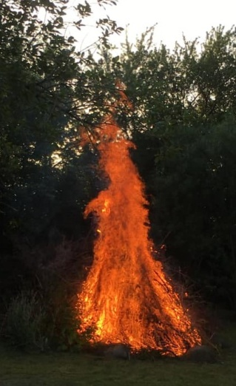

Trailer-udlån.
Foreningen råder som bekendt over en lille trailer til gratis udlån til beboerne. Man har ansvaret for at den er rengjort og i orden, når den afleveres efter endt brug. Der er ikke noget ret meget mere irriterende, end at traileren er defekt, når man kommer og skal bruge den.
Så tjek at den er i orden efter brug.

Kontakt til bestyrelsen:
Formand Troels Sørensen, DM 69, tlf.: 30 25 45 16.

Smid en lap papir til formanden, ring eller
send en mail til bestyrelsen@gl-toftegaard.dk

Med venlig hilsen Bestyrelsen

